学校概况
建校年代：1962年
所在省州：日本九州福冈县

学校简介
九州女子大学，英文名称：Kyushu Women's University。是于1962年设立的日本私立大学，简称为“九女”，由学校法人福原学园经营。校长致辞：大家是否认为大学只是单纯的学习场所呢？当然，积极地学习，获得知识和证书是很重要的。但并不仅仅如此。具备知识、人格、健康，也就是“德智体”这三方面，成为使三方面保持良好平衡的人，这是十分重要的。身为教育者的我们，必须倾注全力帮助学员们成为那样的人。在本校，目标就是培养出可以遵从于自己所定的处事原则，可以在自己的判断和自己所承担的责任基础上采取行动的坚强而温柔的女性。
学校专业
九州女子大学设有家政学部（人类生活学科、营养学科）、人类科学部（人类发展学科、人类文化学科）。短期大学部设有教养教育科、初等教育科以及专攻科。
学校建设

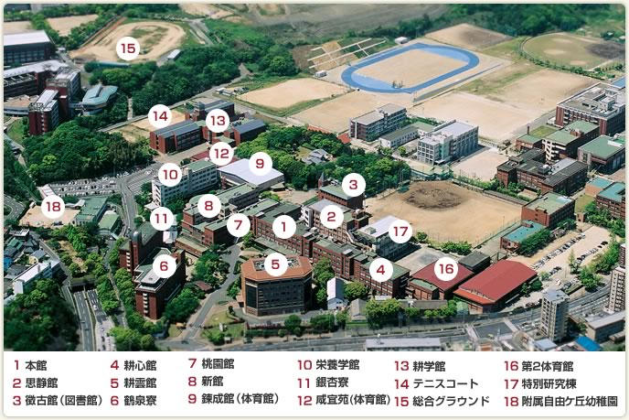

本馆 耕学馆

桃园馆-新馆 耕云馆
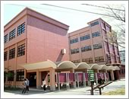
图书馆


思静馆 营养学馆
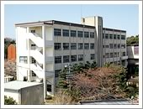
上课时间安排
每一大节课90分钟，每一大节课分两小节课
第一大节课：9:00——10:30
第二大节课：10:45——12:15
第三大节课：1:05——14:35
第四大节课：14:50——16:20
第五大节课：18:20——19:50
交通指导
航空
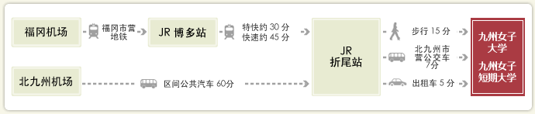
乘坐JR（日本铁道），公共交通等
